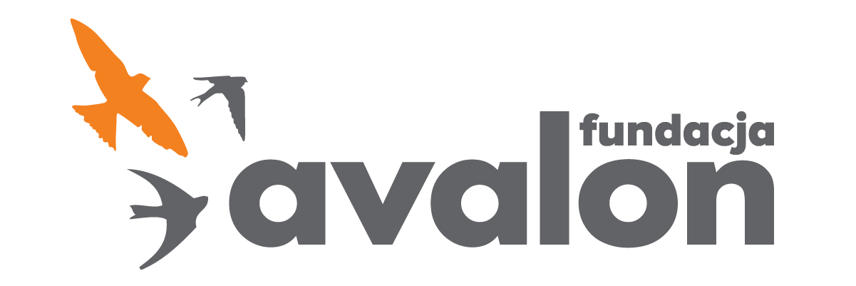

Fundacja Avalon
biuroprasowe.fundacjaavalon.pl

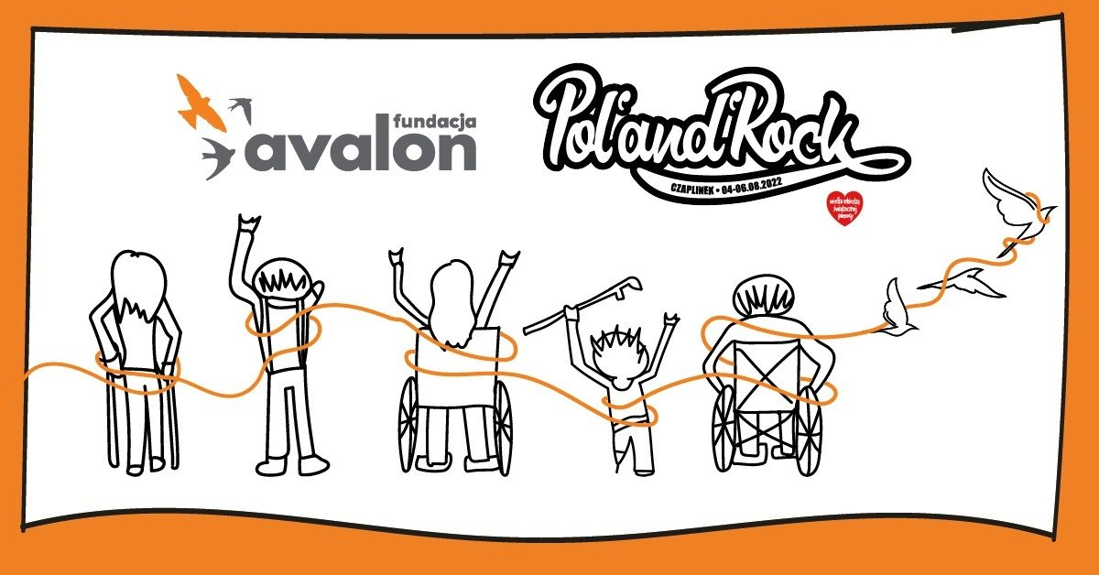

Odwiedź strefę Fundacji Avalon podczas Pol’and’Rock Festival!

To już czwarty raz, kiedy Fundacja Avalon będzie edukować uczestników Najpiękniejszego Festiwalu Świata w zakresie kwestii związanych z niepełnosprawnością. W strefie Fundacji, oprócz ciekawych warsztatów, będzie można skorzystać z porad z zakresu psychologii, savoir-vivre’u wobec osób z niepełnosprawnościami czy też seksualności i rodzicielstwa. Nie zabraknie aktywności dla najmłodszych oraz miejsca do odpoczynku!

Warsztaty w strefie Fundacji Avalon

Warsztaty tematyczne to jedna z przyjemniejszych form pozyskiwania wiedzy. Zespół Fundacji Avalon na tegoroczny Pol’and’Rock Festival przygotował kilka takich aktywności.

Strefa Fundacji rozpocznie swoją działalność 3 sierpnia. Codziennie będzie można ją odwiedzić w godzinach 10-20.

Codziennie o godzinie 18.00 Fundacja Avalon zaprasza na porywające zajęcia muzyczne. Warsztaty gry na djembe będą prowadzone przez Noe Nitot, artystę-terapeutę, który sam o sobie mówi, że jego największą pasją są muzyka oraz spotkania z ludźmi. Gra na djembe nie tylko fantastyczną formą ekspresji artystycznej,ale też świetnym rodzajem aktywności fizycznej – angażuje dłonie, poprawia koncentrację i koordynację ruchową a wprowadzając dodatkowe elementy wokalne pomoże zapanować nad oddechem.

W czwartek 4 sierpnia o godzinie 14.30 odbędą się warsztaty “Bezpieczny seks”. Podczas warsztatu będzie można uzyskać odpowiedź między innymi na pytania, czym właściwie jest bezpieczny seks, o co zadbać przygotowując się do aktywności seksualnej, jakie są nasze prawa w kontaktach seksualnych, co to jest świadoma zgoda na seks, jak zadbać o swoje i drugiej osoby granice, jakie są metody antykoncepcji i jak ich używać. Warsztat poprowadzą: seksuolożka Sylwia Wierzbicka i edukatorka seksualna Żaneta Krysiak z Projektu Sekson Fundacji Avalon.

Tego samego dnia, o godzinie 16.30 odbędzie się warsztat o dostępności. Czy festiwal jest dla wszystkich? W jakich momentach osoby z niepełnosprawnościami spotykają się z wyzwaniami wynikającymi z braku dostępności? Jakie są tego skutki? Czy możemy temu jakoś przeciwdziałać? Z tymi pytaniami zmierzą się Katarzyna Szustak oraz Agnieszka Harasim – ekspertka Kompleksowego Centrum Poradniczego Fundacji Avalon. Dyskusja ma na celu przybliżyć uczestnikom festiwalu podstawowe zagadnienia związane z dostępnością oraz funkcjonowaniem osób z niepełnosprawnościami w społeczeństwie.

W piątek 5 sierpnia o godzinie 16.00 Fundacja Avalon zaprasza do zapoznania się z zasadami dobrego wychowania. Warsztat zostanie przeprowadzony przez psychologa Jakuba Rafalskiego, który jako osoba doświadczająca niepełnosprawności będzie mógł przedstawić perspektywę dobrych zwyczajów w relacjach z OzN w kompleksowy i wyczerpujący sposób. Na wstępie opowie o statystykach, następnie poruszy kwestie dostosowań architektonicznych, transportu miejskiego oraz związanych z nimi potencjalnych sytuacji. Odpowie na pytania związane z codziennym kontaktem, miejscem pracy czy relacji towarzyskich, w jaki sposób mówić o niepełnosprawności, jak zaoferować pomoc, jak nie krytykować i nie sprawić niepotrzebnej przykrości.

W sobotę 6 sierpnia o 13.30 Fundacja Avalon zachęca festiwalowiczów do podjęcia dyskusji na temat Dlaczego seks osób z niepełnosprawnością to temat tabu?. W trakcie spotkania rozmawiać będziemy o seksualności osób z niepełnosprawnościami, dyskryminacji i wykluczeniu, jakie dotykają tę grupę w obszarze seksualności i rodzicielstwa. Dyskusja ma na celu znaleźć odpowiedzi na pytania: dlaczego tak trudno rozmawia się o seksualności, czym właściwie seksualność jest i dlaczego się jej boimy, dlaczego prawa seksualne są niektórym z nas odbierane i co robić, żeby o seksualności się mówiło rzetelnie, merytorycznie, niepolitycznie i równościowo. Debatę poprowadzą ekspertki z Projektu Sekson.

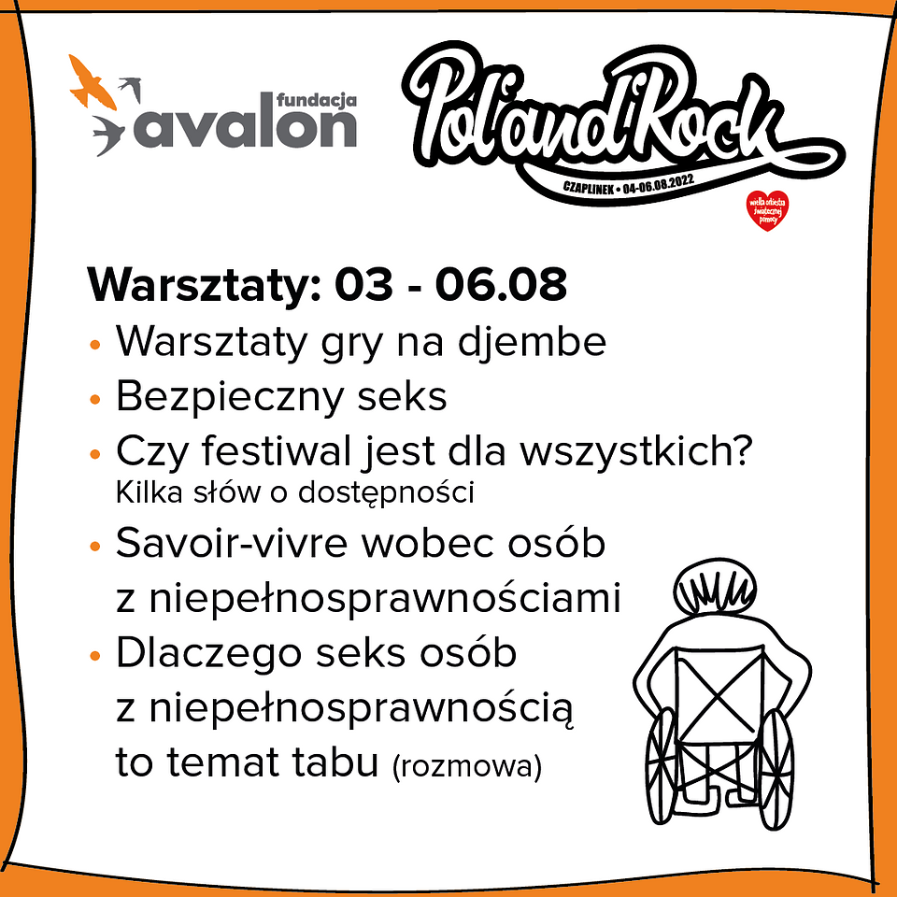

Aktywności stałe

Oprócz warsztatów, Fundacja Avalon przygotowała stałe aktywności w swojej strefie. Codziennie będzie można spróbować swoich sił biorąc udział w dwóch torach przeszkód. Pierwszy należy pokonać na wózku aktywnym, drugi zaś z zasłoniętymi oczami. Tory przeszkód cieszyły się w poprzednich edycjach ogromnym zainteresowaniem wśród pełnosprawnych uczestników festiwalu. Umożliwiają bowiem empiryczne doświadczenie wyzwań, z jakimi radzą sobie na co dzień osoby z niepełnosprawnościami. Wśród sportowych wyzwań nie zabraknie z kolei handbike’a - roweru napędzanego za pomocą rąk. Za użyczenie sprzętu dziękujemy Fundacji “Aktywnie do Przodu”.

Na miłośników różnorodnej wiedzy będzie czekać quiz o mitach i tabu związanych z życiem osób z niepełnosprawnościami. Uczestnicy sprawdzą swoją wiedzę z zakresu seksualności i języka inkluzywnego oraz zapoznają się z często błędnie powielanymi stereotypami. Będzie to również okazja do doskonałej zabawy.

Strefa kolorowanki to z kolei miejsce przewidziane dla najmłodszych festiwalowiczów oraz wszystkich tych, którzy uwielbiają artystyczne i kreatywne zabawy! Pokoloruj wspólnie z innymi maskotkę Helpiannę, która pomaga przy Helpuj.pl – portalu zbiórkowym, stworzonym z myślą o podopiecznych Fundacji Avalon. Jest to narzędzie, dzięki któremu beneficjenci mogą zbierać środki na zbiórki celowe, a także który daje możliwość założenia angażującego wyzwania na rzecz potrzebujących.

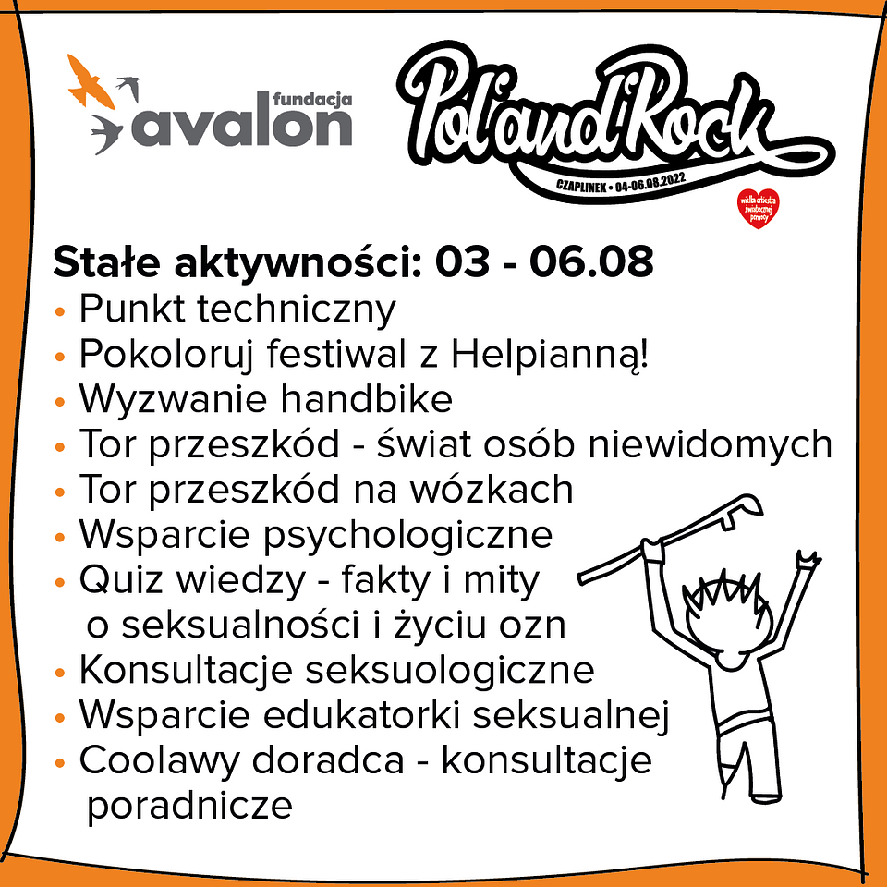

Festiwal dostępny dla wszystkich

W strefie Fundacji Avalon na festiwalu, osoby z niepełnosprawnościami będą mogły skorzystać z porad z zakresu seksuologii, edukacji seksualnej, psychologii oraz konsultacji poradniczej. Na uczestników festiwalu czekają:

· Coolawy doradca – punkt doradczo – prawniczy prowadzony przez Agnieszkę Harasim, specjalistkę z Kompleksowego Centrum Poradniczego Fundacji Avalon., która pomaga OzN rozwiązywać bieżące problemy związane z codziennym funkcjonowaniem, odpowiada na wszelkie zagadnienia związane z dofinansowaniami z PFRON (i nie tylko), podpowiada, jak otrzymać wsparcie czy dofinansowanie do sprzętu ortopedycznego, turnusów rehabilitacyjnych itd. To kopalnia cennej wiedzy.

· Psycholog – Jakub Rafalski, psycholog z Kompleksowego Centrum Poradniczego Fundacji Avalon pomoże każdemu, kto o pomoc w zakresie emocji poprosi. Swoim doświadczeniem pomoże znaleźć źródło problemów, podpowie, jak sobie z nimi poradzić, gdzie udać się po regularne wsparcie – jeśli zajdzie taka potrzeba.

· Seksuolożka – temat seksualności jest tematem drażliwym w naszym społeczeństwie, dlatego Sylwia Wierzbicka, seksuolożka Projektu Sekson, prowadzonego przez Fundację Avalon, odpowie na wszelkie pytania dotyczące życia intymnego oraz rodzicielstwa, a także pomoże każdemu rozwiązać problemy wynikające z niewiedzy, blokad, lęków.

· Edukatorka seksualna – Żaneta Krysiak, specjalistka Projektu Sekson realizowanego przez Fundację Avalon, podczas bezpłatnych konsultacji będzie uświadamiać zainteresowanych w zakresie edukacji seksualnej. Temat bezpiecznego seksu, antykoncepcji, zdrowia intymnego, dojrzewania płciowego, zagrożeń wynikających z chorób przenoszonych drogą płciową – to tylko kilka tematów, które będzie można poruszyć podczas spotkania.

Przez cały czas trwania festiwalu w strefie Fundacji Avalon będzie dostępny także punkt naprawczy. Punkt dostępny będzie dla wszystkich OzN przebywających na terenie Festiwalu i zaopatrzony będzie w niezbędne narzędzia do naprawy wózka, kul. Tutaj otrzymają pomoc wszyscy Ci, którzy znajdą się w patowej sytuacji.

Fundacja Avalon zaprasza wszystkich do swojej strefy podczas trwania Najpiękniejszego Festiwalu Świata. Dla osób, które nie mogą wziąć udziału w Pol’and’Rock Festival, a są zainteresowane tematyką przygotowanych aktywności, będą prowadzone transmisje na Facebooku Fundacji Avalon.

Fundacja Avalon to jedna z największych organizacji pozarządowych w Polsce wspierających osoby z niepełnosprawnościami i przewlekle chore, powstała w 2006 roku, a od roku 2009 posiada status organizacji pożytku publicznego. Ma siedzibę w Warszawie, jednak swoim wsparciem obejmuje osoby potrzebujące z całej Polski. Fundacja oferuje pomoc potrzebującym w obszarze finansowym, a także prowadzi szereg programów społecznych i edukacyjnych, mających na celu aktywizację OzN a także zmianę postrzegania osób z niepełnosprawnościami w polskim społeczeństwie.

Fundacja Avalon aktualnie wspiera blisko 12 500 osób z całej Polski. Łączna wartość pomocy udzielonej dotychczas przez Fundację swoim podopiecznym wynosi ponad 270 mln złotych.

